**Вы решили научить вашего малыша игре в шахматы? Это очень хорошо, и вот почему.**

Ведь шахматы – это не только игра, доставляющая детям много радости, удовольствия, но и действенное, эффективное средство их умственного развития. Процесс обучения шахматам помогает детям ориентироваться на плоскости, учит их запоминать, сравнивать, обобщать, предвидеть результаты своей деятельности, содействует совершенствованию таких ценнейших качеств, как усидчивость, внимательность, самостоятельность, терпеливость, изобретательность и др.

Поэтому начинать обучение мудрой игре желательно как можно раньше, но, безусловно, на уровне, доступном для ребенка.

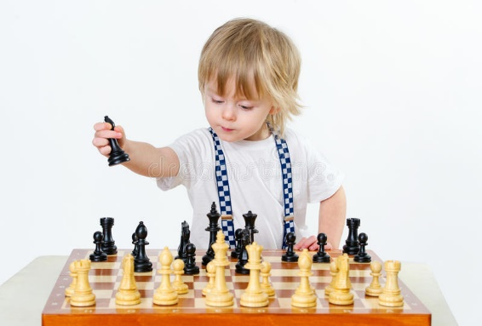

**Знакомство с шахматами**

Назовите фигуры и дайте малышу их в руки. Пусть он поближе их рассмотрит, поиграет. Ребенок на первых порах должен удовлетворить свой интерес к необычным «человечкам». Сначала шахматы в жизни ребенка будут лишь как красивый необычный набор, но постепенно они начнут свое развивающее действие.

**Первый шахматный урок**

Первый урок должен быть ярким, веселым, запоминающимся. Ребенок прежде всего ждет от него праздника и удивительных историй с приключениями.

В помощь себе купите учебник, посвященный детским шахматам.

Для начала расскажите ребенку сказку про "короля, ферзя и их свиту", покажите ему красочные книжки с фигурами на картинках, инсценируйте сценку, используя любимые игрушки ребенка.

Мальчикам, обожающим "войнушку", можно сказать, что доска – это поле битвы, а фигуры олицетворяют разного рода войска.

Не рассчитывайте сразу же играть целые партии с 5-летним ребенком.

В течение первого года он должен усвоить только, как ходит та или иная фигура. Придумайте нетрудные задачки, цель которых - научить ребенка анализировать и понимать, куда в той или иной ситуации может пойти пешка, конь или ферзь.

Первые уроки должны длиться не более 20 минут. Не забывайте и о физкультминутке. Ребенку необходимо отвлекаться и разминаться.

Заканчивать надо до того, как ему станет скучно.

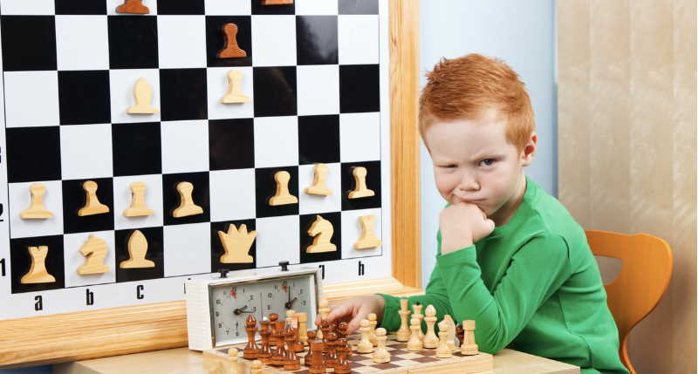

**Важно!!!**

Чтобы заинтересовать ребенка, родители часто подыгрывают ему. Не переусердствуйте! Будет только хуже. Ребенок может привыкнуть к легким победам и остановиться в своем развитии. Тогда есть большая вероятность, что первое же поражение больно ударит по неокрепшей психике малыша и навсегда погубит его интерес к шахматам. Объясните ребенку, что это всего лишь игра и нельзя воспринимать поражение как трагедию.

Оптимальный возраст для первого знакомства малыша с шахматами – пять-шесть лет. Основная форма - игровая. Ни в коем случае не ставьте своей целью вырастить "нового Крамника". Не принуждайте ребенка заниматься - рискуете "перекормить" его шахматами. Потрудитесь лучше над тем, чтоб заинтересовать малыша.

Отдавать его сразу в шахматный клуб не стоит. Во-первых, неизвестно, как поведет себя ребенок в новой обстановке с чужими людьми, а во-вторых, практически везде занятия платные. Начальным этапом главное - привить интерес к игре и рассказать основы.

На этом этапе заниматься с ребенком шахматами должны его родители, ведь только его мама и папа знают возможности и склонности своего дошкольника. И такие занятия – осторожно дозируемые и бережно направляемые – при увлечении малыша шахматами, могут принести только пользу. Обучение ребенка шахматам можно проводить самостоятельно, даже не имея навыков игры.

Для этого нужно обзавестись необходимой литературой, изучить ее и вместе со своим ребенком начать заниматься. Процесс это интересный и увлекательный, учитывая то огромное количество литературы, которое издается сегодня и посвящено именно обучению детей шахматам.

**Советы родителям:**

Не все дети способны запомнить названия конкретных шахматных фигур сразу же. Вы даже не всегда сможете проверить, усвоил ли их ваш малыш. Ведь если напрямую спросить названия фигур у ребенка, он может вам и не ответить. Это ему скучно! Поэтому и узнать, какие из шахматных фигур запомнил малыш, и закрепить пройденный материал лучше всего в игре. На выбор поиграйте с ребенком в следующие игры-задания:

- *«Волшебный мешочек»*

По очереди прячьте в непрозрачный мешочек шахматные фигуры и просите малыша на ощупь определить, какая фигура спрятана. Для большего эффекта позвольте и ребенку прятать фигуры, а сами угадывайте, какая фигура в мешочке. Иногда вы «не угадаете», и малыш с восторгом укажет на вашу ошибку. В другом варианте игры в мешочек прячутся все фигуры сразу, и ребенок на ощупь ищет определенную фигуру.

**-** *«Шахматный теремок»*

Сделайте из деревянной шахматной доски «теремок». Сюда, следуя сказочному сюжету, по очереди забегут шесть разных белых фигур: от пешки до короля. Король может забраться на «теремок» и уронить его, а остальные фигуры помогут «теремок» «построить» - поднять.

*- «Шахматный колобок»*

Дидактическую игру-инсценировку сказки «Колобок» можно провести так: «Дед» - король, «Баба» - ферзь, «Заяц» - пешка, «Лиса» - конь, «Волк» - слон, «Медведь» - ладья, а Колобок – шарик или клубок. Малыш должен назвать все шахматные фигуры, от которых убегает Колобок. Но в конце сказки «Лиса» Колобка не съест – он от нее убежит.

*- «Что общего?»*

Возьмите две любые шахматные фигуры и спросите малыша: «Чем они похожи? Чем они отличаются?» (цветом, формой)

*- «Школа»*

Переверните шахматную доску клетками вниз, в углубление поставьте шщахматные фигуры и скажите ребенку: «Это твои ученики. Как зовут этого ученика?.. А этого?..»

Список используемой литературы:

1. <https://www.litres.ru/book/igor-suhin/shahmaty-dlya-samyh-malenkih-164858/chitat-onlayn/>

2. <https://xchess.ru/kak-nachat-obuchenie-rebenka-igre-v-shakhmaty.html>

<https://mdou55.edu.yar.ru/serdakova_a_s_/kons_dlya_roditeley/sovety_roditelyam.pdf>

Буклет подготовили:

Воспитатели группы «Мак» -

Демьянова Е.В., Стахеева И.А.

Памятка для родителей

**Обучение детей дошкольников**

**шахматам дома**

